Dienstag, 30.4.2019, 19:00, Theater am Saumarkt, Feldkirch
Parma - architettura, cultura, storia, cucina e "le violette di Parma"
Parma, Architektur, Kultur, Geschichte, Küche und "die Veilchen von Parma"
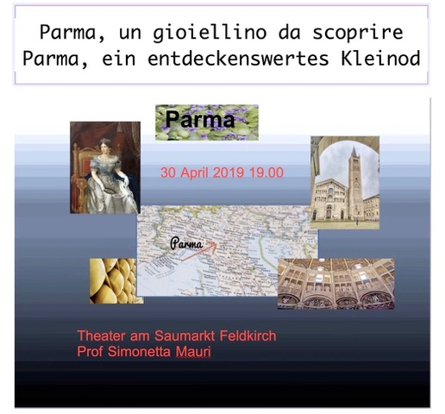
Martedi 30 Aprile la Prof Mauri ci ha fatto scoprire i colori e l'anima di una città raffinata attraverso la sua storia e i suoi miti sospesi tra antico e moderno.
Am Dienstag, den 30 April, ließ uns Prof.Simona Mauri die Farben und die Seele einer eleganten Stadt mit ihren Geschichten und Mythen zwischen Antike und Moderne entdecken.
Es war ein wunderschöner Überblick über Kunst, Geschichte, Musik, Essen verbunden durch den Leitfaden, der Parma auszeichnet: Eleganz und Geschmack fürs Leben.

